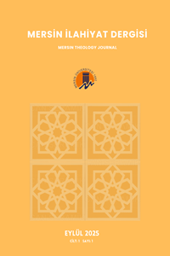

ISSN:
e-ISSN:
Mersin  İlahiyat Dergisi |  | Mersin  Theology Journal
YAZAR KATKI ORANI BEYANI
(AUTHOR CONTRIBUTION STATEMENT)
Makale Başlığı (Article İnformation):

Makaledeki Yazar Katkılarının Yüzde ile Gösterilmesi (Showing Author Contributions in the Article as Percent) |  | - Sorumlu Yazar (Responsible Author) | - Katkı Sunan Yazar (Contributer Author) | - Katkı Sunan Yazar (Contributer Author)
Çalışmanın Tasarlanması | Conceiving the Study | % | %
Veri Toplanması: | Data Collection | % | %
Veri Analizi | Data Analysis | % | %
Makalenin Yazımı | Writingup | % | %
Makale Gönderimi ve Revizyonu | Submission and Revision | % | %
 |  | Yazar  Adı Soyadı  (İmza) | Yazar  Adı Soyadı  (İmza) | Yazar  Adı Soyadı  (İmza)

Not(e): Belgenin imzalı asıl nüshası dergi süreç dosyalarında mevcuttur (The signed original copy of the document is available in the journal process files archive).

